Organ Scholarship Award: Refine a Unique Talent

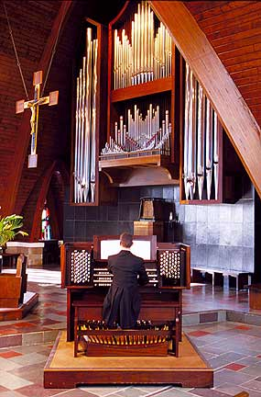

The Chabot Family Memorial Organ
Chapel of the Holy Spirit, Assumption University, Worcester, Massachusetts USA
Russell & Co., Cambridgeport, Vermont, Op. 18
Console by P.&S. Organ Supply Ltd., Great Britain

Great |  |  | Positiv
Pommer | 16’ |  | Principal | 8’
Principal | 8’ |  | Bourdon | 8’
Rohrflöte | 8’ |  | Principal | 4’
Flûte Harmonique | 8’ |  | Rohrflöte | 4’
Octave | 4’ |  | Sesquialtera (tc) | II
Nachthorn | 4’ |  | Octave | 2’
Super Octave | 2’ |  | Larigot | 1 1/3’
Mixture | IV |  | Sifflet | 1’
Scharff | III-IV |  | Cymbale | IV
Bombarde | 16’ |  | Cromorne | 16’
Trompete | 8’ |  | Trompete | 8’
State Trumpet | 8’ |  | State Trumpet | 8’
 |  |  | Tremulant
Swell |  |  | Pedal
Lieblich Gedeckt | 16’ |  | Contre Bourdon | 32’
Geigen Principal | 8’ |  | Gedeckt Pommer | 32’
Gedeckt | 8’ |  | Subbass | 16’
Viole | 8’ |  | Pommer | 16’
Voix Céleste (tc) | 8’ |  | Principal | 16’
Spitzflöte | 8’ |  | Principal | 8’
Spitzflöte Céleste | 8’ |  | Gedecktbass | 8’
Principal | 4’ |  | Salicional | 8’
Koppelflöte | 4’ |  | Pommer | 8’
Nazard | 2 2/3’ |  | Choral Bass | 4’
Flachflöte | 2’ |  | Pommer | 4’
Tierce | 1 3/5’ |  | Mixture | IV
Plein Jeu | V |  | Harmonics | 32’
Contre Hautbois | 16’ |  | Bombarde | 16’
Hautbois | 8’ |  | Posaune | 16’
Voix Humaine | 8’ |  | Contre Hautbois | 16’
Trompette | 8’ |  | Trompette | 8’
Clairon | 4’ |  | Trompete | 8’
State Trumpet | 8’ |  | Trompete | 4’
Tremulant |  |  | Cromorne | 4’
 |  |  | State Trumpet | 8’

